Rapport i Digitala Projekt

EDI021

Trumhandsken

2006-12-05



Grupp 7

Robert Carlzén

Jens Kongstad Rasmussen

Robert Nilsson

Abstract
When you want to play the drums it would be easier to use only a glove to play the drum sounds, instead of having a big annoying drumkit with you all the time. The purpose of this project is to design and build this drum glove. In this project a 68000 Motorola and a Mega 16 AVR microprocessor is used to solve the problem. The sounds we use are sampled in to the EPROM memory and then the microprocessor reads the sound and sends it to a speaker at the push of a button. We use a D/A converter to convert the digital signals into analog signals and as a result the speakers can recreate the sounds.
Innehållsförteckning
Inledning 4
Metod 5
Handskkontroller (ATMega16) 5
Insignalregistrering 5
Konfigurationspanel 5
Sampler (Motorola 68008) 6
Datorsystemets uppbyggnad 6
Genomgång av inspelat ljud 7
D/A-omvandling 7
MIDI-styrning (UART-interface) 7
Resultat och diskussion 8
Problem under vägen 8
Nuvarande brister 8
Slutsats 9
Referenser 10
Bilaga 1: Kretsschema för trumsampler 11
Bilaga 2: Kretsschema för handskkontroller 12
Bilaga 3: Blockschema över trumhandsken 13
Bilaga 4: C-kod från 68008 14
Bilaga 5: C-kod från Atmega16 18

Inledning
När du vill spela trummor vill du kanske inte alltid ta med dig ett helt trumset för att kunna spela upp ljudet. Lösningen är trumhandsken, som kan spela upp trumljud som är samplade till ett minne. Detta projekt syftar till att konstruera denna trumhandske och tillhörande sampler.
Insignalen till systemet består i knapptryckningar som registreras av en ATMega16. Denna använder en användarbestämd mapningstabell för att bestämma vilket ljud som skall spelas upp. Ett midikommando skickas sedan ut över den seriella länk som förbinder handskkontrollern med själva trumsamplern.
I samplern används en 68008 mikroprocessor för att läsa in ljudet som lagrats på ett EPROM minne och skicka det till en D/A-omvandlare för uppspelning i högtalare.
Två knappar och en vridomställare utgör en inställningspanel från vilken man kan växla ljud på de olika knapparna på handsken. Detta görs genom att peka på ett annat ljud som samplats in i minnet.

Metod

Handskkontroller (ATMega16)
Till handskkontrollerns prototypkort användes följande komponenter:
- ATmega16 High-performance AVR 8-bit Microcontroller
- 7-segments display
- 8 vals vridomställare
- Knappar
- Kondensatorer
- Resistorer

Insignalregistrering
De insignaler som skall trigga uppspelningen av samplingar är aktiva höga och kopplas till enchipsdatorns port A. Denna port pollas med jämna mellanrum och det nyligen inlästa värdet jämförs med det föregående för att detektera positiva flanker.
Då en triggflank blir detekterad mappas den händelsen till ett förutbestämt ljud. Med enchipsdatorns UART skickas då 3 byte med MIDI-data. Första byten anger att en not skall börja spelas och att meddelandet avser utrustning inställd på kanal 10. Andra byten anger vilken tangent som tryckts, dvs vilket ljud som önskas, och den tredje byten är anslagets kraft vilket vi ständigt anger som 0xFF. Programkoden för handskontrollern finns bifogad i bilaga 5.
Vid eventuella oklarheter kring MIDI ber vi att få hänvisa till referens 11.

Konfigurationspanel
Som tidigare nämnts så är inte en triggsignal låst till ett specifikt ljud. Detta kan ställas in genom den konfigurationspanel som finns på prototypkortet.
Konfigurationspanelen består av en plus- och en minusknapp, en sjusegmentsdisplay och en vridomställare. Ljudmappningen går till på så vis att sensorn man vill mappa väljs med vridomställaren, varpå inställt ljud visas på displayen. Därefter kan ljudvalet göras med plus- och minusknappen.
Vridomställaren ger fyra digitala bitar ut vilka är kopplade till AVR’en. Knapparna upptar även de varsin ingång och displayen kräver fyra styrsignaler från AVR’en.
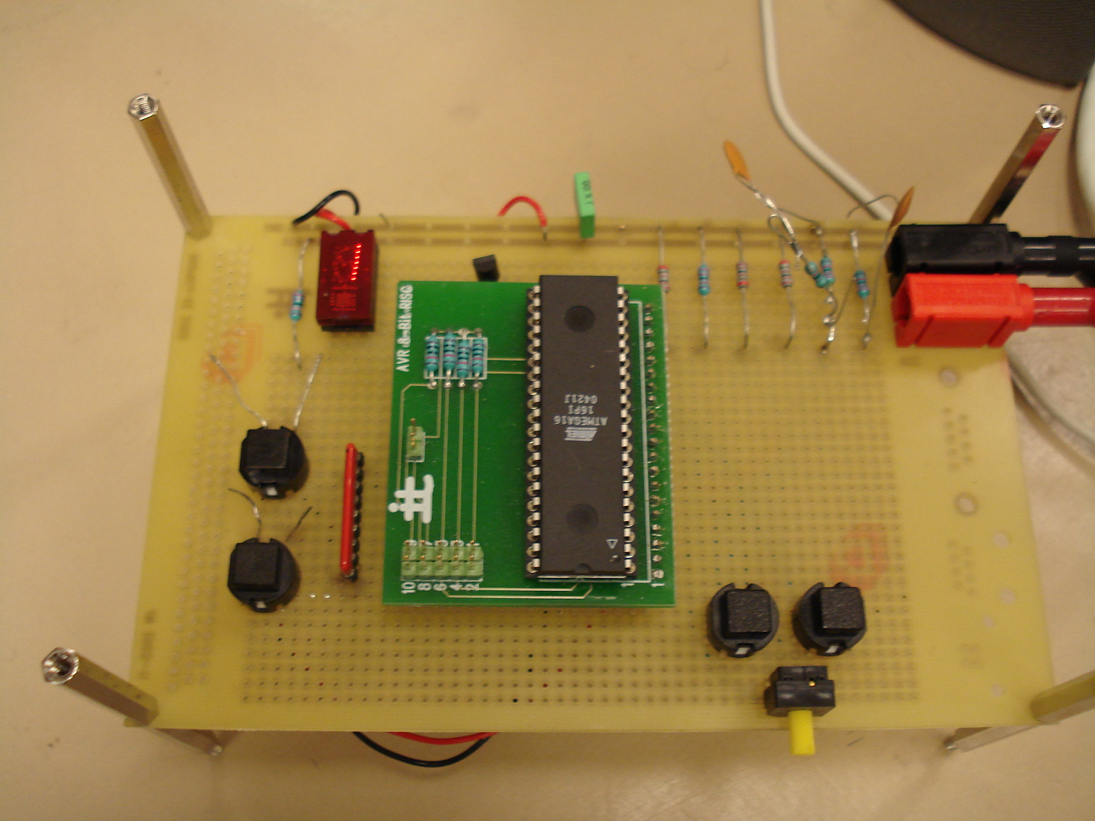
Figur 1: Bilden visar handskkontrollern med Atmega16 processorn.

Sampler (Motorola 68008)
Till det datorsystem som utgör samplern användes följande komponenter:
- 68008 Mikroprocessor
- Två 27C040 512K x 8 Bit Parallell EPROM minnen
- 43256 32K x 8 Parallell Bit CMOS SRAM
- Två PALCE 22V10 Programmable Array Logic
- TLC7524 8-bit D/A Converter
- Zilog 8530A Serial Communication Controller
- EXO3 4D 20 MHz
- EXO3 7D 16 MHz
- Kondensatorer
- Resistorer

Datorsystemets uppbyggnad
Kring en Motorola 68008 byggdes ett datorsystem upp där ingående komponenter kommunicerar via adressbuss och databuss. Ett blockschema över konstruktionen återfinns i bilaga 3 och ett kretsschema utgör bilaga 1.
Hjärtat i datorn är en 16 bitars Motorolaprocessor med 8 bitars databuss och möjlighet att adressera en Megabyte data. Genom att använda PALCE-kretsar för att avkoda adressinformationen kunde ”chip enable”-signalerna till systemets komponenter göras aktiva endast då just den kretsens adresserades. Även ”write enable” och ”read enable” behöver skickas till olika kretsar men dessa signaler kan vara aktiva för flera enheter samtidigt.
En annan programmerbar logikkrets tar in avbrottssignalerna och ser till att bägge avbrotten inte är aktiva samtidigt, då detta skulle resultera i ett tredje, oönskat avbrott på nivå 7. Avbrottsavkodaren skickar även en VPA-signal till processorn som anger att autovektoravbrott används och att processorn då inte skall invänta en vektor på databussen.
På kortet finns en SRAM-krets på 32 kb som används för att lagra programvarans stack. Det finns även två stycken EPROM på 512 kb styck vilka används för att lagra samplade ljud och programkoden.
För den seriella kommunikationen med handskkontrollern används en Zilog tvåkanals UART. Denna genererar avbrott på nivå 5 vid mottaget 8-bitars ord och arbetar med 31,25 kbaud. För att klocka denna krets används en 4 MHz klocksignal som fås genom att dela ned utsignalen från kristalloscillatorn på 16 MHz. Förutom denna klockfrekvens används även 10 MHz till processorns klockingång och ca 11kHz för att generera tidsavbrott.

Genomgång av inspelat ljud
Systemet är dimensionerat för att hantera 8 olika ljud och för att kunna spela upp varje ljud två gånger samtidigt. För att hålla ordning på detta finns i programmet en vektor som håller reda på vilka ljud som är ”igång” och en vektor med räknare som visar vilken sample som den uppspelningen för närvarande är på. Dessa räknare kallas hädanefter pekare trots risken för sammanblandning med adresspekare.

D/A-omvandling
När avbrottsnivå 2 inträffar, så skickas 8 bit data till D/A-omvandlaren. Denna är i sin tur kopplad till en förstärkare med ett lågpassfilter på utgången. Var gång ett sådant tidsavbrott inträffar ökas också alla pekare som är igång med ett. Om en pekare kommit fram till samplingens slut så nollställs pekaren och vektorelementet som visar att den körs nollställs även det. Programkoden finns i bilaga 4.

MIDI-styrning (UART-interface)
Då handskontrollern detekterat en knapptryckning skickas som tidigare nämnts tre byte med kommandon via serielänken. Dessa tas emot av UART-kretsen i samplern och ett avbrott med nivå 5 sker. Samplern läser in kommandot och startar uppspelningen av det ljud som avses. Om ljudet redan är igång så startas det om.
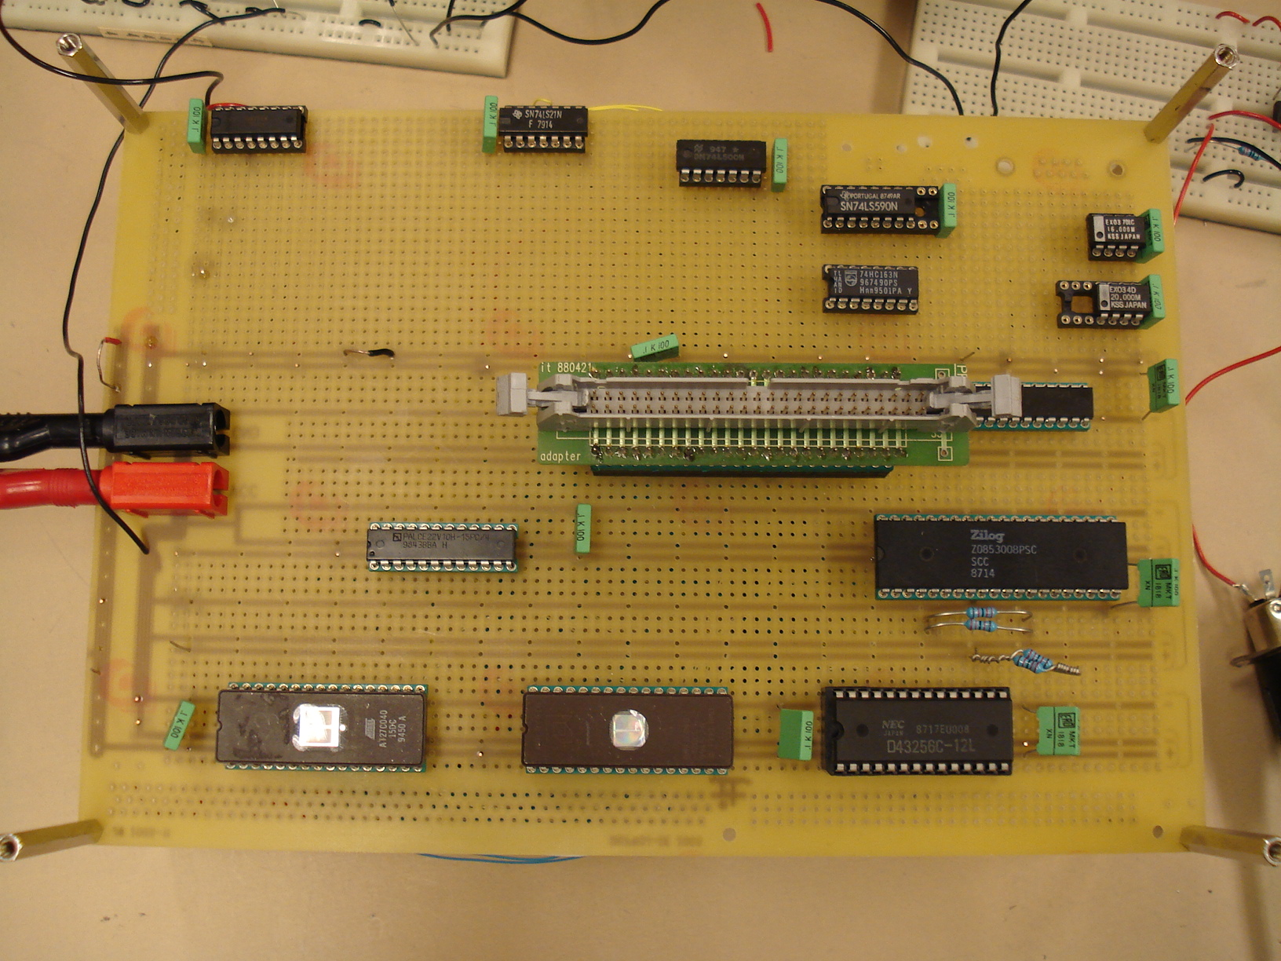
Figur 2: Bilden visar samplern med Motorola 68008 processorn.

Resultat och diskussion
Trummaskinen fungerade i princip enligt specifikationen. Dock uppstod en del problem på vägen och vissa av dess kvarstår även i den färdiga prototypen.

Problem under vägen
Ett av de första problemen vi stötte på var vid implementationen av konfigurationspanelen. Knapparna med vilka man skulle ändra det inställda ljudet gav väldigt många pulser för varje knapptryckning. Lösningen på detta blev att koppla kondensatorer över knapparna för att jämna ut pulserna och filtrera bort de snabba studsarna.
När väl knapparnas funktion hade förbättrats, så visade det sig att kretsen gjorde en reset vid nästan varje knapptryckning om man inte hade J-tagen inkopplad. Mätning av spänningen på reset-pinnen visade att den momentant sjönk nästan ner till 0. Med extra kondensatorer på matningen så löstes problemet. Detta resulterade ironiskt nog i att knapparnas funktion än en gång försämrades då strömmen tillgänglig för uppladdning av kondensatorerna ökade.
När sjusegmentsdisplayen skulle kopplas in på AVR’ens port-C uppkom svårtydda problem. Problemen bestod i att displayen inte visade det den skulle utan endast blinkade till då man skrev till den. Det visade sig att displayen hade kopplats in på samma pinnar som J-tagen använde i sin kommunikation med AVR’en. När väl detta åtgärdats fungerade allt tillfredsställande.
När samplern konstruerades fanns många tillfällen till fel. Till exempel virades många sladdar fel och resulterade i mystiska problem. Ännu värre var inställandet av den UART-krets vi valt. Kretsen är något föråldrad men med väldigt stort användningsområde. Detta gör databladet svårtytt och konfigurationen ett H-E. Med hjälp av färdig exempelkod och många frågestunder hos Bertil så löste det sig tillslut. Med en vecka kvar till rapportinlämning kunde vi sålunda börja programmera samplern.

Nuvarande brister
När systemet slutligen började ta form kunde vi till vår stora förskräckelse konstatera att vi gravt överskattat beräkningskapaciteten hos 68008-processorn. Istället för att hantera 16 samples i 11kHz kan systemet nu endast hantera två samples i 5kHz. Detta gör ju systemets användbarhet liten.
Tanken var från början att de bägge enheterna skulle kommunicera enligt MIDI-standarden för att på så sätt kunna integrera de bägge i ett större MIDI-system. Bauderate, kodning och protokoll är nu troligen korrekt använt men våra signaler representeras av 5 V och 0V emedan det i ett riktigt system används optiskt isolerade strömslingor med 5mA och 0mA. Detta kan möjligen lösas under den sista veckan innan redovisningen
Insignalerna som triggar handskkontrollern tas nu från två högst ordinära tryckknappar. Vår plan var att dessa signaler skulle komma från trycksensorer i fingertopparna på en handske. Därav namnet. Detta är också något som återstår att åtgärda.
Slutligen finns en del kosmetiska brister. Vår prototyp ser väldigt ful ut och plockar upp mycket störningar. Dels 50 Hz brum och dels störningar från datorsystemet.

Slutsats
Kursen Digitala projekt var ett mycket bra sätt att lära sig hur datorsystem är uppbyggda och hur en mängd kretsar från olika tillverkare kan byggas fås att interagera. Alla problem som vi har stött på visar tydligt att det finns mycket att lära inom det här området. Även en del rena programmeringskunskaper förvärvades under kursen vilket är nyttigt och glädjande. Det här projektet borde inte ha genomförts med en Motorola 68008 utan möjligen med hjälp av en signalprocessor eller en FPGA för att ha en chans att behandla den datamängd som krävs.

Referenser
[1] http://www.it.lth.se/datablad/Processors/ATmega16_adv.pdf (2006-12-04)
[2] Zilog Z8030 Z-BUS SCC/ Z8530 SCC Serial communications controller, Zilog Inc (1986)
[3] MC68008 8-/32-bir Microprocessor with 8-bit data bus, Motorola Inc (April 1985)
[4] IT-68 Utvecklingssystem för MC68008 Version 4.0, Institutionen för Informationsteknologi Lunds tekniska högskola
[5] Technical manual Z8030/Z8530 SCC 1st Edition, Zilog Inc (1983)
[6] The C programmig Language second edition, Brian W. Kernighan and Dennis M. Ritchie (1988)
[7] http://www.it.lth.se/datablad/logik/Programmable/Palce22v10.pdf
(2006-12-04)
[8] http://www.it.lth.se/datablad/periphery/communication/z8530.pdf
(2006-12-04)
[9] http://www.it.lth.se/datablad/Analog/adda/tlc7524.pdf (2006-12-04)
[10] http://www.datasheetcatalog.com/datasheets_pdf/U/A/7/4/UA741.shtml (2006-12-04)
[11] http://www.omega-art.com/midi/mprimer.html (2006-12-04)

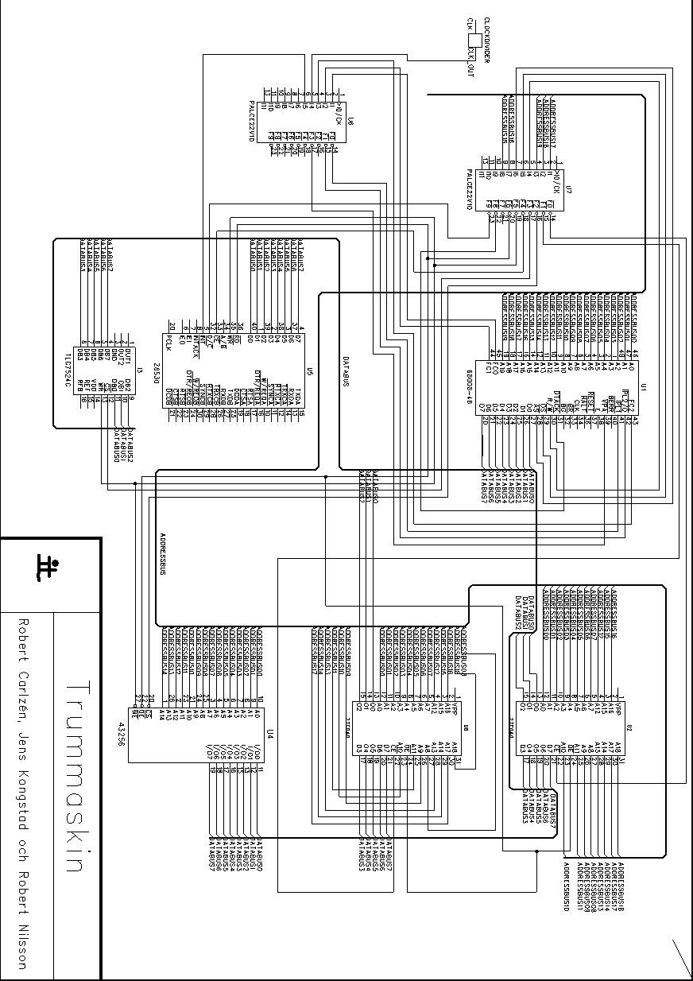
Bilaga 1: Kretsschema för trumsampler

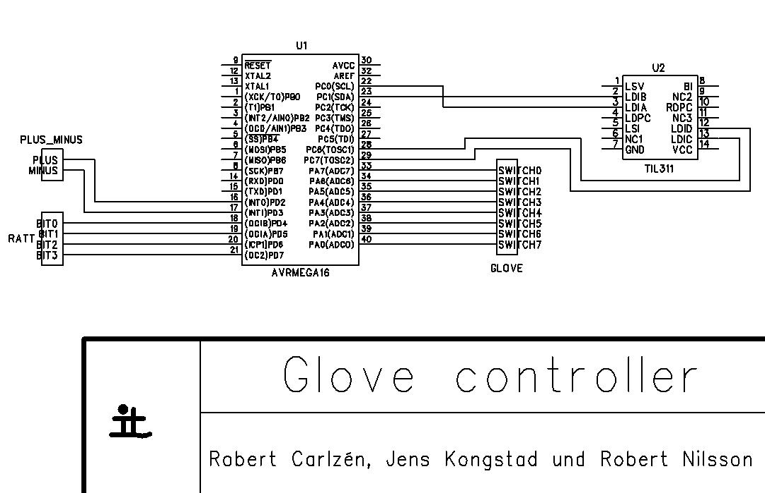
Bilaga 2: Kretsschema för handskkontroller

Bilaga 3: Blockschema över trumhandsken
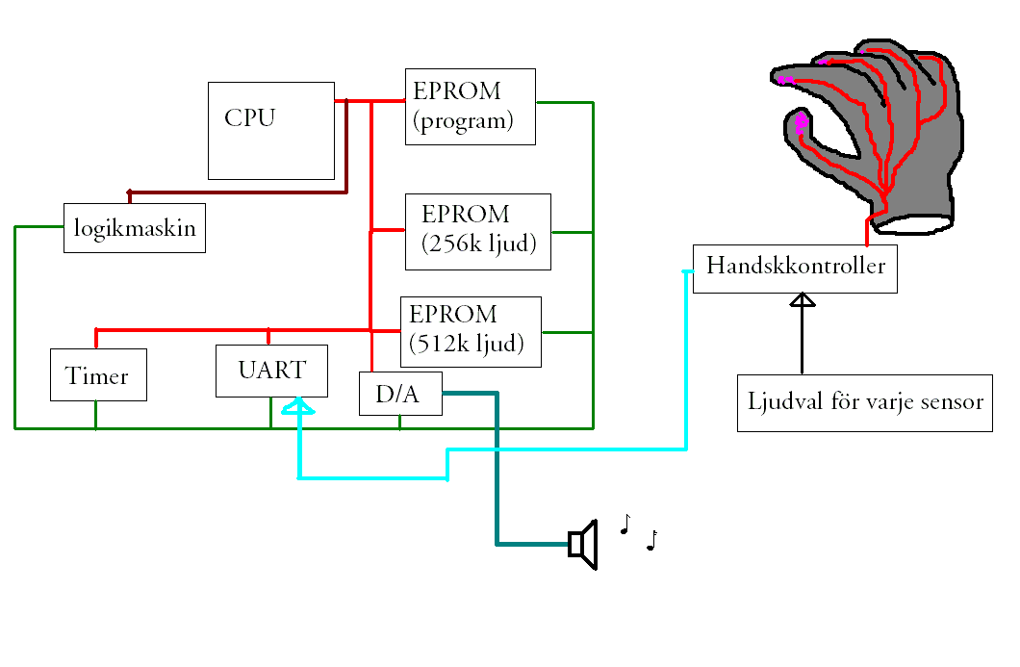

Bilaga 4: C-kod från 68008
/*******************************************************************
test.c
------
Detta ar huvudprogrammet som ar skrivet i ANSI C. Exekveringen av hela
programpaketet borjar i pmain.68k (lage __main).

Exp2() och 5 anropas fran assemblyprogrammet exp4.68k vid avbrott.

_avben() anropar avben.68k vilket tillater avbrott fran PI/T.
*******************************************************************/

#define length_baskagge 2621
#define length_virvel 2216
#define length_hh 953
#define length_cymbal 6847
#define length_puka1 1918
#define length_puka2 2535
#define length_puka3 5291
#define length_fart 6862

unsigned short int *da_omv;
unsigned short int *uart_control;
unsigned short int *uart_data;

short int temp;

unsigned short int first_byte_ok=0;
unsigned short int serial_input=0;

unsigned short int jump;
unsigned short int buffer;
unsigned short int buffer_temp;

int a;
int b;
int i;
int c;
int j;

unsigned short int * baskagge;
unsigned short int * virvel;
unsigned short int * hh;
unsigned short int * cymbal;
unsigned short int * puka1;
unsigned short int * puka2;
unsigned short int * puka3;
unsigned short int * fart;

unsigned short int *samples [8];
unsigned int lengths[8]={length_baskagge,length_virvel,length_hh,length_cymbal,length_puka1,length_puka2,length_puka3,length_fart};
unsigned short int running[8][2]={{0,0},{0,0},{0,0},{0,0},{0,0},{0,0},{0,0},{0,0}};
unsigned short int instrument_map[8]={36,40,42,51,45,47,48,88};

int pointer[8][2] ={{0,0},{0,0},{0,0},{0,0},{0,0},{0,0},{0,0},{0,0}};

pause(){
int i=0;
for(i=0;i<100;i=i+1){
}
}

set_reg(unsigned short int reg, unsigned short int data){
temp = *uart_control;
*uart_control = reg;
*uart_control = data;
return 0;
}
unsigned short int read_reg(unsigned short int reg){
temp = *uart_control;
pause();
*uart_control = reg;
pause();
temp = *uart_control;
return(temp);
}

UART_setup(){
pelle:
set_reg(0x09,0x82);
set_reg(0x0f,0x00);
set_reg(0x00,0x10);
set_reg(0x00,0x30);
set_reg(0x04,0x44);
set_reg(0x03,0xc0);
set_reg(0x05,0x62);
set_reg(0x01,0x00);
set_reg(0x0a,0x00);
set_reg(0x0b,0x56);
set_reg(0x0c,0x02);
set_reg(0x0d,0x00);
set_reg(0x0e,0x02);
set_reg(0x0e,0x03);
set_reg(0x03,0xc1);
set_reg(0x05,0x6a);
set_reg(0x01,0x00);
set_reg(0x01,0x10);
set_reg(0x09,0x09);

return(0);
}

main()
{
da_omv = (unsigned short int *) 0xe0000;
uart_control = (unsigned short int *) 0xC0000;
uart_data = (unsigned short int *) 0xc8000;

baskagge = (unsigned short int *) (0x40000);
virvel = (unsigned short int *) (0x40A3D);
hh = (unsigned short int *) (0x412E5);
cymbal = (unsigned short int *) (0x4169E);
puka1 = (unsigned short int *) (0x4315D);
puka2 = (unsigned short int *) (0x438DB);
puka3 = (unsigned short int *) (0x442C2);
fart = (unsigned short int *) (0x4576D);

samples[0] = baskagge;
samples[1] = virvel;
samples[2] = hh;
samples[3] = cymbal;
samples[4] = puka1;
samples[5] = puka2;
samples[6] = puka3;
samples[7] = fart;

a=0;
b=0;
i=0;
c=0;
j=0;

UART_setup();
running[0][0]=1;
_avben();

while(1){
buffer = *(samples[0]+pointer[0][0])/2
+*(samples[1]+pointer[1][0])/2;
/*
buffer = buffer_temp;
buffer_temp = 0;
for(i=0;i<8;i=i+1){
for(j=0;j<1;j=j+1){
if(running[i][j]>0){
temp = *(samples[i]+pointer[i][j]);
buffer_temp =buffer_temp+temp;
}
}
}*/
}
}

exp2() /* avbrottsprogram */
{
int2:

*da_omv = buffer;
if(jump==0){

if(running[0][0]>0){
pointer[0][0]=pointer[0][0]+3;
if(pointer[0][0]>lengths[0]){
pointer[0][0]=0;
running[0][0]=0;
}
}

if(running[1][0]>0){
pointer[1][0]=pointer[1][0]+3;
if(pointer[1][0]>lengths[1]){
pointer[1][0]=0;
running[1][0]=0;
}
}
jump=0;
}else{
jump =1;
}
/*for(a=0;a<1;a=a+1){
for(c=0;c<1;c=c+1){
if(running[a][c]>0){
pointer[a][c]=pointer[a][c]+1;
if(pointer[a][c]>lengths[a]){
pointer[a][c]=0;
running[a][c]=0;
}
}
}
}*/
return(0);
}

exp5() /* avbrottsprogram för inkommande UART-data*/
{
int d=0;

serial_input = *uart_data;
int5:
if(serial_input==0x99){
first_byte_ok = 0xFF;
}else if(first_byte_ok==0xFF){
for(b=0;b<2;b++){
if(instrument_map[b]==serial_input){
first_byte_ok=0;
running[b][0]=1;
pointer[b][0]=0;
/*
if(running[b][0]>0){
running[b][1]=1;
}else{
running[b][0]=1;
}
*/
break;
}
}
}
return(0);
}

Bilaga 5: C-kod från Atmega16
#include <avr/io.h>
#include <util/delay.h>
#include <avr/interrupt.h>
#define BOUNCE_TIME 25;

char map[8] ={0,1,2,3,4,5,6,7};
char instrument_map[8] ={36,40,42,51,45,47,48,88};
char databyte2 = 0xFF;

void pause(n){
int i;
for(i=0;i<0;i = i+1){

}
}

void USART_Init(){
//ställ in baudrate
UBRRH=(unsigned char)(0>>8); //31250bps
UBRRL=(unsigned char)15;
UCSRB= 0x8;
return(0);

}

void USART_Transmit(char glove){
//generera mididata utifrån glovedata
int i;

for(i=0;i<8;i++){
//gå igenom samtliga bitar som skickades in
if((glove & (1<<i))!=0){
// om aktuell bit är 1 dvs har triggats.
char databyte = instrument_map[map[i]]; //så sätt databyte till rätt sak enligt mapning
char statusbyte = 0b10011001; //kanal 10, note on.
//fortsätt loopa tills bufferten är tom
while(!(UCSRA & (1<<UDRE))){
}
//kommer man hit är bufferten tom: uppdatera data
UDR=statusbyte;
while(!(UCSRA & (1<<UDRE))){
}
pause(10);
UDR=databyte;
while(!(UCSRA & (1<<UDRE))){
}
pause(10);
UDR=databyte2;

}

}
return(0);
}

void update_display(char a){
//kolla av en bit i taget och sätt den biten på rätt utsignal till displayen.
if(a&0b00001000){
PORTC|=(1<<7);
}else{
PORTC&=~(1<<7);
}

if(a&0b00000100){
PORTC|=(1<<6);
}else{
PORTC&=~(1<<6);
}

if(a&0b00000010){
PORTC|=(1<<1);
}else{
PORTC&=~(1<<1);
}

if(a&0b00000001){
PORTC|=(1<<0);
}else{
PORTC&=~(1<<0);
}
}

int main(){
char glove_input;
char last_glove_input;
char rise_edge_glove;
DDRC |= 0b11000011;
DDRD = 0b00000010;
DDRA = 0x00;
GIFR&=~( (1<<INTF0)|(1<<INTF1) );//rensa interruptflaggan
MCUCR|=0x0F; //rising edge trigg på både int0 och int1
GICR |=0b11000000;//enable int1 och int0
sei();
USART_Init();
while(1){
char d = (PIND>>4) & 0x0F;
if(d<8){
update_display(map[d]);
}else{
update_display(0xE);
}

last_glove_input = glove_input;
//Spara gammalt värde på glove_input för att detecta förändring
glove_input=PINA; //LÄS HANDSKE. PA0-PA7
rise_edge_glove =
(glove_input ^ last_glove_input) & glove_input;
if(rise_edge_glove !=0x00){
//om det finns sensorer som var noll men som är ett
USART_Transmit(rise_edge_glove);
}
}
return 0;
}

void wait(unsigned ms){

unsigned i;
unsigned b;
for(i=0;i<ms;i++){
for(b=0;b<2000;b++){
}
}

}

ISR(INT0_vect){//vänstra knappen

char d = (PIND>>4) & 0x0F;
if(d<8){
map[d] = map[d]-1;
update_display(map[d]);
wait(5);
}else{
update_display(0xE);
}
USART_Transmit(0xAA);
GIFR|=( (1<<INTF0)|(1<<INTF1) );//rensa interruptflaggan

}

ISR(INT1_vect){//högra knappen

char d = (PIND>>4) & 0x0F;
if(d<8){
map[d] = map[d]+1;
update_display(map[d]);
wait(5);
}else{
update_display(0xE);
}

GIFR|=( (1<<INTF0)|(1<<INTF1) );//rensa interruptflaggan
}

ISR(_vector_default){

//Det här borde hända om det kommer något skumt interrupt.
map[0]=0xE;
map[1]=0xE;
map[2]=0xE;
map[3]=0xE;
map[4]=0xE;
map[5]=0xE;
map[6]=0xE;
map[7]=0xE;
}

